

**ראש השנה תשפ"ו**

יום ראשון – ערב ראש השנה

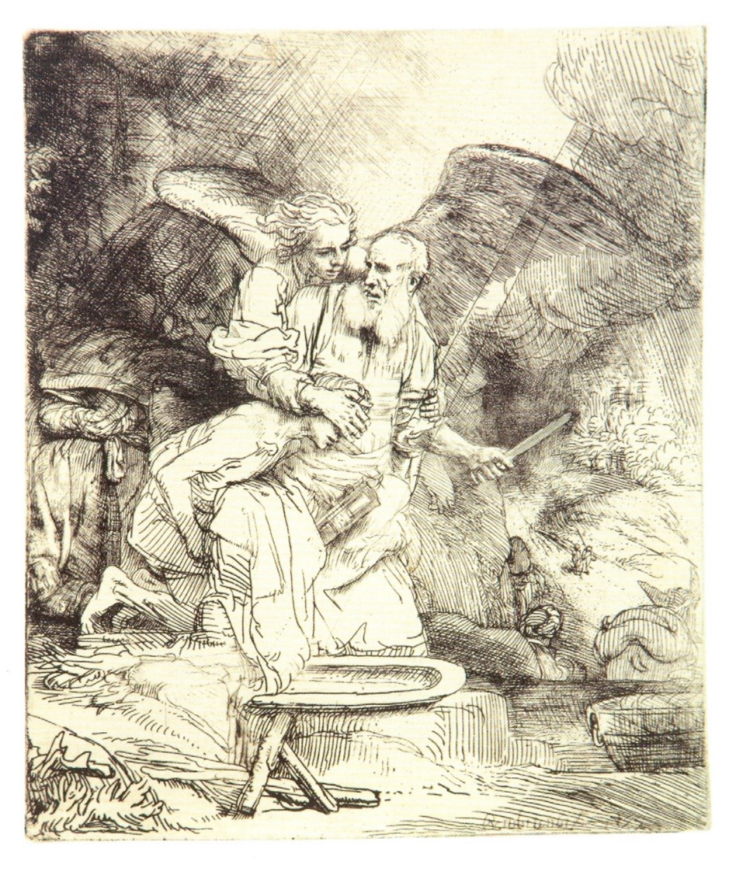21:45 התרת נדרים

22:00 סליחות

יום ראשון של ראש השנה

מנחה 18:25

ערבית 19:00

שחרית 7:30

תחילת מוסף 10:45

סיום התפילה 13:20

מנחה 18:25

יום שני של ראש השנה

ערבית 19:00

שחרית 7:30

תקיעת שופר 10:45

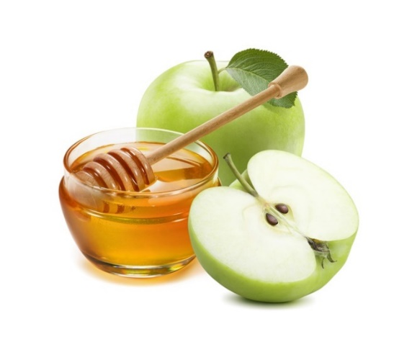סיום התפילה 13:20

סליחות כל ערב 22:10